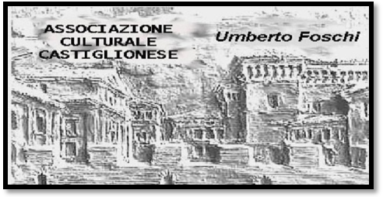**Associazione Culturale Castiglionese “Umberto Foschi”**

**Via Zattoni 2/A**

**48125 Castiglione di Ravenna**

**Tel 338 8408746** [**info@associazioneculturaleumbertofoschi.it**](mailto:info@associazioneculturaleumbertofoschi.it)

**“IN CORSO D’OPERA”**

**a cura di Domenico Asioli**

**_______________________________________________________________________________________**

**MERCOLEDI’ 13 GENNAIO 2016 ORE 20:00**

**LA TRAVIATA (1853) G.Verdi**

Interpreti : Teresa Stratas, Placido Domingo, Cornell MacNeil.

Film Opera con regia di Franco Zeffirelli (1982)

Direttore: James Levine

_________________________________________________________________________________

**MERCOLEDI’ 27 GENNAIO 2016 ORE 20:00**

**UN BALLO IN MASCHERA (1859) G.Verdi**

Interpreti: Luciano Pavarotti, Leo Nucci, Aprile Millo, Florence Quivar

Orchestra e Coro Metropolitan New York (1991)

Direttore: James Levine _______________________________________________________________________________________

Per permettere una migliore comprensione dello svolgimento degli avvenimenti le opere sono sottotitolate e prima della proiezione verranno fornite alcune notizie storiche e la trama.

AL TERMINE DELLA SERATA PICCOLO RINFRESCO OFFERTO DALL’ASSOCIAZIONE

INGRESSO LIBERO E APERTO A TUTTI

SI RINGRAZIA PER LA COLLABORAZIONE: 